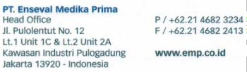

BERITA ACARA UJI FUNGSI

Pada hari ini Kamis tanggal empat bulan Desember tahun dua ribu dua puluh lima, telah dilakukan Instalasi dan Uji Fungsi terhadap produk sebagai berikut:

- Jenis Produk : PACS SYSTEM
- Nama Produk : PACS
- Merk : ELVASOFT
- Tempat : RS Panti Wilasa Citarum

Adapun uji fungsi yang dilakukan mencakup pengiriman data DICOM dari modality ke sistem PACS serta proses pembukaan dan penampilan citra medis melalui viewer, untuk memastikan bahwa sistem berfungsi dengan baik.
Rincian perangkat lunak yang diuji serta hasil pengujiannya disajikan pada tabel berikut:

No | Nama Produk | Jumlah | Hasil Uji Fungsi | Keterangan
(1) | (2) | (3) | (4) | (5)
A | PACS | 1

Hasil pengujian perangkat lunak menunjukkan bahwa sistem berada dalam kondisi BAIK. Demikian berita acara ini dibuat dengan sebenar-benarnya ditandatangani di CITARUM pada tanggal tersebut diatas.

( ) ( )

( )

